Innengewindea. FH II 15/M10 I K (2) FH II 15/M10 I K NV HOCHLEISTUNGSANKER

fischerwerke

Eigenschaften

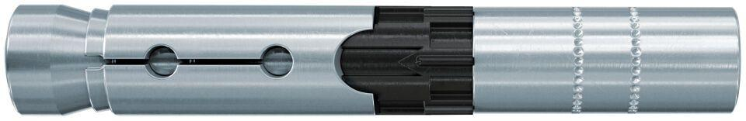

GTIN:

4048962218671

HAN:

532752

Werkstoff

Edelstahl

Länge (mm)

90,00

Durchmesser (mm)

15,00